ПЕРИОДИЧЕСКОЕ ПЕЧАТНОЕ ИЗДАНИЕ
БАЛАХТОНСКОГО СЕЛЬСКОГО СОВЕТА ДЕПУТАТОВ и
АДМИНИСТРАЦИИ БАЛАХТОНСКОГО СЕЛЬСОВЕТА КОЗУЛЬСКОГО РАЙОНА
БАЛАХТОНСКИЕ

В Е С Т И
__________________________________________________________________________________ 7 ИЮЛЯ 2020 ГОДА № 9/185 ВТОРНИК
__________________________________________________________________________________
8 ИЮЛЯ –
ДЕНЬ СЕМЬИ, ЛЮБВИ И ВЕРНОСТИ

Традиция праздновать 8 июля День семьи, любви и верности появилась у нас не так давно. Идея праздновать в России день семейных ценностей возникла в городе Муроме Владимирской области. В этом городе в храме Святой Троицы Свято-Троицкого монастыря покоятся мощи святых супругов Петра и Февронии, которые считаются покровителями христианского брака.
Петр и Феврония являются образцами семейной любви и верности. Они жили долго и счастливо в горе и в радости, в богатстве и в бедности, в болезни и в здравии, и умерли в один день и час 8 июля 1228 года.

С 2008 г. День семьи, любви и верности стал всероссийским праздником. Депутаты Государственной Думы официально учредили этот праздник и решено было его отмечать ежегодно 8 июля.
Символом Дня семьи, любви и верности стала ромашка.
Почему выбор пал именно на нее? Во-первых, этот полевой цветок наиболее распространён в это время года в России и является ее ярким олицетворением (разве можно представить Россию без ромашковых полей?), а во-вторых, она является символом мечты о любви и верности (не зря, издавна распространено гадание на ромашке "любит - не любит").
С каждым годом День семьи, любви и верности становится все популярнее.
___________________________________________________________
Страница 2 № 9/185 «Балахтонские вести» 7 июля 2020 года
__________________________________________________________________________________

Всероссийский День семьи, любви и верности – праздник, который непосредственно касается каждого из нас, ведь на семейном счастье строится личное душевное благополучие.
Семья – это главное сокровище каждого из нас, самые родные, любимые и близкие люди. Семья наполняет жизнь смыслом, помогает познать счастье и радость, преодолеть любые невзгоды. Семья – это то, что даёт нам силы.
Любовь – это то, что греет наши сердца.
Верность – это то, что заставляет верить в чудеса и полностью довериться любимому и близкому человеку.
Если у вас есть семья полная любви и верности, то вы – самый счастливый и богатый человек на земле!
День семьи, любви и верности несёт в себе мощный посыл к сохранению чувств, теплоты отношений и к взаимной поддержке.

Берегите друг друга, любите, понимайте, прощайте всегда,
И друг другом всегда дорожите – жизнь назад не вернуть никогда!

Дорогие друзья!
Пусть Ваши светлые чувства никогда не тускнеют.
Искренне желаем Вам любви, добра и жизненного благополучия!
Пусть счастье и удача никогда не покидают Вас, Ваших родных и близких!

В.А. Мецгер – глава Балахтонского сельсовета
Е.А. Гардт – председатель сельского Совета депутатов
___________________________________________________________
Страница 3 № 9/185 «Балахтонские вести» 7 июля 2020 года
__________________________________________________________________________________

ПРОКУРАТУРА ИНФОРМИРУЕТ

О проведении проверки по исполнению законодательства
о безопасности дорожного движения

Прокуратура Козульского района провела проверку исполнения законодательства о безопасности дорожного движения при реконструкции путепровода на автодороге Р-255 «Сибирь».
Установлено, что на основании государственного контракта ФКУ Упрдор «Енисей» выполнены работы по реконструкции путепровода через железнодорожное полотно на км 702+775 в Козульском районе. По окончанию реконструкции путепровода федеральным дорожным агентством Министерства транспорта Российской Федерации выдано ФКУ Упрдор «Енисей» разрешение на ввод объекта в эксплуатацию.
Вместе с тем, проектом организации дорожного движения путепровода была предусмотрена организация стационарного электрического освещения, которое на момент принятия работ фактически не функционировало.
По представлению прокуратуры района в адрес начальника ФКУ Упрдор «Енисей» нарушения безотлагательно устранены, освещение восстановлено.
В отношении начальника отдела дорожных сооружений ФКУ УПРДОР «Енисей» прокуратурой района вынесено постановление о возбуждении дела об административном правонарушении по ч. 1 ст. 12.34 КоАП РФ (несоблюдение требований по обеспечению безопасности дорожного движения при строительстве, реконструкции, ремонте и содержании дорог, железнодорожных переездов или других дорожных сооружений).
Суд признал должностное лицо виновным в административном правонарушении и назначил ему наказание в виде штрафа в размере 20 тыс. рублей.

О проведении проверки исполнения законодательства
о защите прав субъектов предпринимательской деятельности
при осуществлении закупок для государственных нужд

Прокуратурой района выявлен факт нарушения руководством КГБУЗ «Козульская РБ» требований законодательства о защите прав субъектов предпринимательской деятельности при осуществлении закупок для государственных нужд.
ООО «Алгоритм» исполнен государственный контракт на поставку мяса в КГБУЗ «Козульская РБ». Согласно условий контракта оплата товара производится в течение 15 дней с момента поставки товара. В нарушении требований закона и условий контракта КГБУЗ «Козульская РБ» оплата не произведена. Несвоевременная оплата выполненных услуг и предоставленных товаров ставит хозяйствующие субъекты в сложное финансовое положение, в том числе, связанное с оплатой труда.
Прокуратурой района в отношении главного врача КГБУЗ «Козульская РБ» внесено представление. В результате принятых мер задолженность перед поставщиком полностью погашена, виновное лицо привлечено к дисциплинарной ответственности, в отношении главного врача КГБУЗ «Козульская РБ» возбуждено дело об административном правонарушении по ч. 1 ст. 7.32.5 КоАП РФ, которое направлено в УФАС по Красноярскому краю для рассмотрения.

___________________________________________________________
Страница 4 № 9/185 «Балахтонские вести» 7 июля 2020 года
__________________________________________________________________________________

О проведении проверки исполнения законодательства в сфере лесопользования

Прокуратурой Козульского района проведена проверка исполнения
законодательства в сфере лесопользования.
В ходе проверки обследованы лесные участки Козульского сельского лесничества квартал 13, выдел 9 и квартал 47 выдел 47, в результате которого обнаружены свежие следы спилов деревьев породы осина в количестве 17 штук.
По данным привлеченных к проверке специалистов - инспекторов по охране леса КГКУ «Лесная охрана» размер причиненного вреда в результате незаконной рубки древесины составил более 32 000 рублей.
В связи с этим собранные прокуратурой Козульского района материалы 02.06.2020 направлены в порядке п. 2 ч. 2 ст. 37 УПК РФ начальнику органа внутренних дел для проведения проверки в порядке ст.ст. 144-145 УПК РФ и решения вопроса о возбуждении уголовного дела по ч. 1 ст. 260 УК РФ.
Ход доследственной проверки взят на контроль и.о. прокурора района.

О проведении проверки исполнения требований законодательства,
регулирующего ценообразование на продукты питания

Прокуратурой района в ходе надзорной деятельности выявлено нарушение индивидуальными предпринимателями требований законодательства, регулирующего ценообразование на продукты питания. Установлено, что ИП Леоненко заключён договор поставки ей продуктов питания с ИП Зыковой Е.Ю. от 01.01.2015 № 106/н.
В нарушение требований ч. 7 ст. 9 Федерального закона от 28.12.2009 № 381-ФЗ, в договоре не закреплены положения о сроках оплаты поставленного товара. Отсутствие сроков оплаты приводит к задержкам оплаты поставщику поставленного товара, что приводит к необоснованному росту цен на продовольственные товары.
По результатам проверки ИП Леоненко Е.В. 08.04.2020 внесено представление, которое рассмотрено, требования прокуратуры удовлетворены, к дисциплинарной ответственности привлечено одно лицо, допущенные нарушения устранены, в договор поставки внесены изменения – уточнены сроки оплаты.

Материал подготовил
помощник прокурора Козульского района юрист 2 класса М.С. Павлюченко

О проведении проверки исполнения законодательства в сфере
предоставления качественного питания несовершеннолетним

Прокуратура Козульского района провела проверку исполнения образовательными учреждениями района требований законодательства, гарантирующего предоставление качественного питания несовершеннолетним.
В ходе проверки вскрыты многочисленные нарушения требований Федерального закона «О санитарно-эпидемиологическом благополучии населения», а также СанПиН 2.4.5.2409-08.
Отдельными образовательными учреждениями нарушены правила температурного хранения продуктов питания, а в одном из детских садов продукты находились на полу.
Допущено нахождение на складах продукции без сопроводительных документов, подтверждающих ее качество, в отсутствие маркировки, размещение отходов на пищеблоке.

___________________________________________________________
Страница 5 № 9/185 «Балахтонские вести» 7 июля 2020 года
__________________________________________________________________________________

В некоторых учреждениях не осуществлялось снятие пробы перед выдачей готовой продукции, оценка качества блюд, ненадлежащим образом организована работа бракеражной комиссии, использовались столовые приборы, несоответствующие предъявляемым требованиям.
По результатам проверки прокуратурой района в отношении директоров образовательных и заведующих дошкольных учреждений образования возбуждено 15 дел об административных правонарушениях по ст. 6.7 КоАП РФ (нарушение санитарно-эпидемиологических требований к условиям отдыха и оздоровления детей, их воспитания и обучения), ст. 7.18 КоАП РФ (нарушение правил хранения, закупки или рационального использования зерна и продуктов его переработки, правил производства продуктов переработки зерна), ст. 10.8 КоАП РФ (нарушение ветеринарно-санитарных правил перевозки, перегона или убоя животных либо правил заготовки, переработки, хранения или реализации продуктов животноводства).
По постановлениям прокурора все виновные должностные лица привлечены к административной ответственности в виде штрафов.
По итогам рассмотрения представлений прокуратуры, внесенных в адрес руководителей образовательных организаций, допущенные нарушения устранены, 47 лиц привлечены к дисциплинарной ответственности.

О рассмотрении обращения

Прокуратурой района рассмотрено обращение ребенка-сироты Л. установлено, что должностные лица администрации Козульского района предоставили сироте квартиру, не пригодную для проживания, с нарушением положений Жилищного кодекса РФ, Федерального закона РФ «О дополнительных гарантиях по социальной поддержке детей-сирот и детей, оставшихся без попечения родителей», Закона Красноярского края «О защите прав ребенка».
В судебном порядке защищены права сироты, в настоящее время в рамках исполнения решения суда договор найма жилого помещения расторгнут, взамен непригодного для проживания жилого помещения администрация Козульского района предоставила Левченко В.С. изолированное благоустроенное жилое помещение на условиях договора социального найма.

Материал подготовила
старший помощник прокурора Козульского района юрист 1 класса Т.Ю. Баранова

МЧС ПРЕДУПРЕЖДАЕТ

Профилактика пожаров по причине детской шалости с огнём

Уважаемые взрослые!

Помните, что во многом дети подражают вам. Будьте сами предельно осторожны в обращении с огнём и разъясняйте детям, какую опасность представляет шалость с огнём. Не забывайте, что ребёнок, предоставленный сам себе, непроизвольно может стать виновником пожара.
Пожар – это большая беда. Последствия катастрофы можно измерить деньгами, но человеческие жизни, особенно жизни детей, гибнущих в огне,
___________________________________________________________
Страница 6 № 9/185 «Балахтонские вести» 7 июля 2020 года
__________________________________________________________________________________

бесценны. Только строгое, безоговорочное следование всем правилам пожарной безопасности может помочь избежать материальных потерь и человеческих жертв. Дети не читают умных статей, но пожарная безопасность для детей – это превыше всего. И она должна быть обеспечена взрослыми. Научить детей правилам поведения – долг всех взрослых, находящихся рядом с детьми.
В быту человека с самого детства окружает множество электрической бытовой техники. Пожарная безопасность для детей напрямую связана с электрическими приборами. Детей нужно готовить к тому, что электроприборы, включенные в сеть, таят в себе опасность, что бытовая техника часто становится причиной пожара, если неправильно эксплуатируется. Отсюда следует неукоснительное правило – игра с электронагревательными приборами опасна для здоровья и для жизни.
Иногда не удаётся предотвратить пожар – и происходит возгорание. К такой ситуации нужно быть готовым всегда. Действовать в такой ситуации нужно уверенно и быстро. Детей тоже нужно научить правилам поведения при пожаре. Только так может проявиться пожарная безопасность для детей на практике. Знание важнейших правил и применение их в сложившейся ситуации позволит спастись самому и помочь близким. Тушить пожар должны взрослые, но дать сигнал тревоги может дать каждый школьник. Ребёнок должен знать, что вызвать пожарных можно по телефонам: 101 или 112.
Причинами пожаров с гибелью детей часто становится детская шалость с огнём. Условиями, способствующими этому, являются оставление детей без присмотра и ненадлежащий присмотр за ними. Также гибели детей способствует состояние сна или алкогольного опьянения находящихся рядом взрослых.
Для того, чтобы в Вашу семью не пришла беда, надо совсем немного, просто чаще проводить профилактические беседы со своими детьми, объяснять им, к чему может привести шалость с огнём.

МЕРЫ ПО ПРЕДУПРЕЖДЕНИЮ ПОЖАРОВ ОТ ШАЛОСТИ ДЕТЕЙ НЕ СЛОЖНЫ. ИХ НЕОБХОДИМО ЗАПОМНИТЬ:

- спички хранят в недоступном для детей месте;
- детям запрещается покупать спички, сигареты (это, как правило, относится к работникам торговой сети);
- детей нельзя запирать в квартирах одних (сколько трагедий произошло в результате этого!);
- запрещается поручать детям надзор за топящимися печами и нагревательными приборами;
- нельзя разрешать малолетним детям включать электронагревательные приборы, газовые плиты и т.д.

Уважаемые родители! Обязанность каждого взрослого – пресекать всякие игры с огнём, разъяснять детям их опасность.
Личным примером учите детей соблюдению правил пожарной безопасности. Только заботой о наших детях мы сможем предупредить пожары от детской шалости с огнём, сохранить свой дом, имущество и самое дорогое – жизнь ребёнка.
___________________________________________________________
Страница 7 № 9/185 «Балахтонские вести» 7 июля 2020 года
__________________________________________________________________________________
Уважаемые
жители сельсовета,

публикуем результаты
голосования
по внесению изменений
в Конституцию
Российской Федерации

Избирательный участок № 1470 (с. Балахтон, д. Красный Яр)

Всего избирателей – 465 человек
Проголосовало – 351 человек (75,48%)
Проголосовало «За» - 262 человека (74,64%)
Проголосовало «Против» - 87 человек (24,78%)
Недействительных бюллетеней – 2 (0,57%)

(по сведениям председателя участковой комиссии по избирательному участку № 1470
Хмара Юлии Анатольевны)

Избирательный участок № 1472 (д. Ничково, д. Глушково, д. Мальфино)

Всего избирателей – 106 человек
Проголосовало – 90 человек (84,9%)
Проголосовало «За» - 74 человека (82,2%)
Проголосовало «Против» - 13 человек (14,4%)
Недействительных бюллетеней – 3 (3,31%)

(по сведениям председателя участковой комиссии по избирательному участку № 1472
Кионовой Надежды Николаевны)

Итоги голосования по внесению изменений
в Конституцию Российской Федерации
по Балахтонскому сельсовету

Всего избирателей – 571 человек
Проголосовало – 441человек (77,23%)
Проголосовало «За» - 336 человека (76,19%)
Проголосовало «Против» - 90 человек (22,67%)
Недействительных бюллетеней – 5 (1,13%)

По сведениям заместителя главы администрации Балахтонского сельсовета
Надежды Николаевны Кионовой
___________________________________________________________
Страница 8 № 9/185 «Балахтонские вести» 7 июля 2020 года
__________________________________________________________________________________

В Н И М А Н И Е!

АДМИНИСТРАЦИЯ БАЛАХТОНСКОГО СЕЛЬСОВЕТА

ИЗВЕЩАЕТ ВСЕХ ЖИТЕЛЕЙ И НАШИХ ГОСТЕЙ,

порядок эксплуатации водных объектов определён
Водным кодексом Российской Федерации
и региональными нормативными актами.
На территории Красноярского края установлены
штрафные санкции за купание в запрещённых местах.
Эти меры направлены, в первую очередь,
на охрану здоровья и жизни граждан во время летнего отдыха.

В соответствии с Решением комиссии
по чрезвычайным ситуациям и пожарной безопасности
администрации Балахтонского сельсовета от 14.05.2020 года №10
«О мерах по обеспечению безопасности людей на водных
объектах муниципального образования
Балахтонский сельсовет в летний период 2020 года»,
запрещены купания
на р. Чулым - в д. Красный Яр, на прудах - д. Ничково, с. Балахтон.

УВАЖАЕМЫЕ ГРАЖДАНЕ!

В соответствии с Указом Губернатора Красноярского края
от 12.05.2020 № 118-уг, на территории Красноярского края
ведён обязательный масочный режим при посещении общественных мест (общественный транспорт, такси, на остановочных пунктах),
при посещении организаций деятельность которых не приостановлена.

На территории Балахтонского сельсовета
вход без масок запрещён в следующие учреждения:
- Балахтонская врачебная амбулатория;
- Администрация Балахтонского сельсовета;
- все торговые точки.

Просим граждан относиться к данным ограничениям с пониманием.
Продавцы имеют полное право не обслуживать покупателя
при отсутствии на нём защитной маски,
так как при нарушении данных правил
продавцам грозят серьёзные штрафы.

Будьте здоровы!

Администрация Балахтонского сельсовета
___________________________________________________________
Страница 9 № 9/185 «Балахтонские вести» 7 июля 2020 года
__________________________________________________________________________________
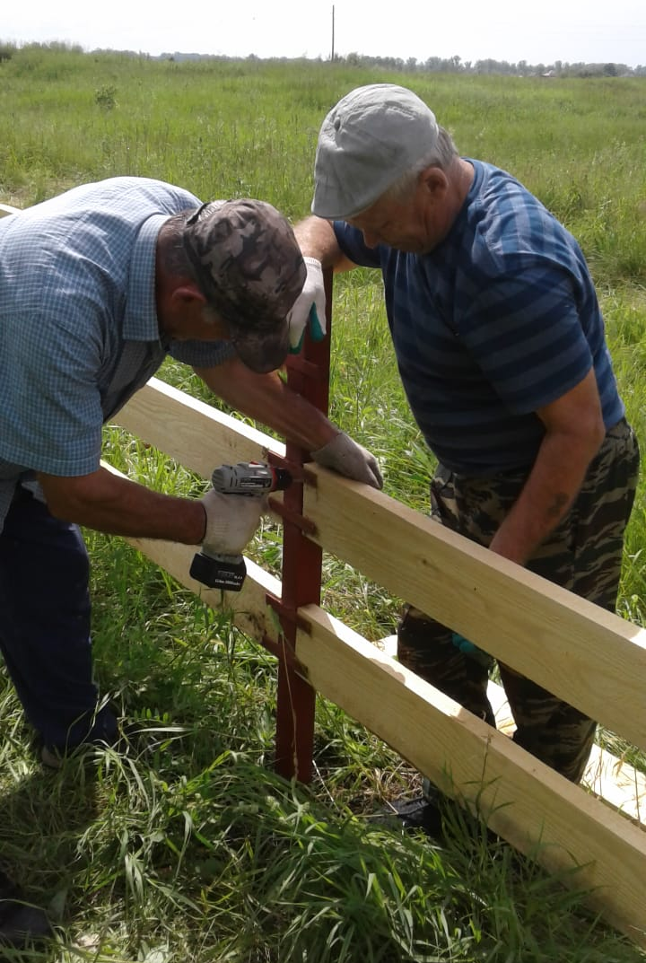
БЛАГОУСТРОЙСТВО

На сходе граждан в 2019 году в д. Красный Яр, жители подняли вопрос о проблеме, касающейся ограждения кладбища, расположенного вблизи деревни. Несмотря на то, что кладбище находится на территории с момента образования д. Красный Яр, его ограждением и благоустройством занимались по мере возможности, исходя из наличия финансовых средств. Для животных данное ограждение тоже не препятствие, они являются относительно частыми «гостями» на территории кладбища, что приводит к очень серьезным неблагоприятным последствиям.
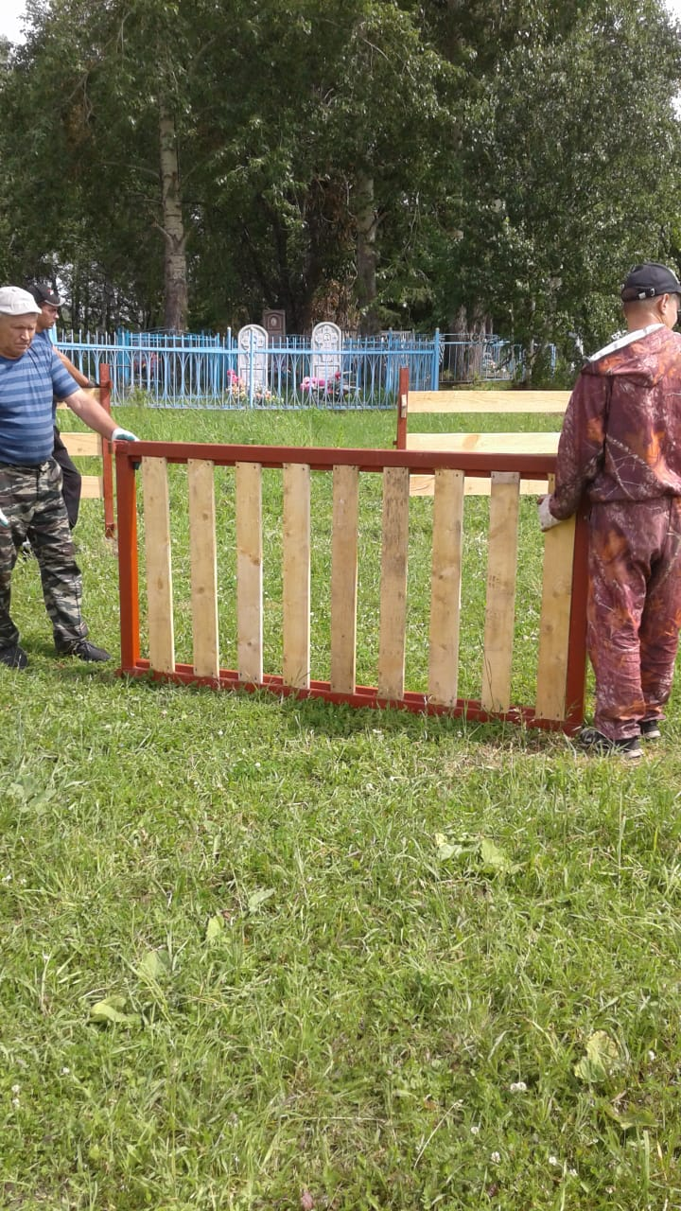
Старостой деревни Красный Яр, Евгенией Павловной Пахомовой, было составлено письмо- обращение с подписями наиболее активных и заинтересованных жителей деревни. На основании этого администрацией сельсовета было решено подать заявку на участие в краевом конкурсе для выделения денежных средств из краевого бюджета.
В начале 2020 года администрация Балахтонского сельсовета направила заявку для участия в краевом конкурсе на присуждение гранта Губернатора Красноярского края «Инициатива жителей – эффективность в работе» - «Выполнение работ по ограждению мест захоронения в д. Красный Яр Балахтонского сельсовета».
Результаты рассмотрения заявки были положительные.
5 июня 2020 года был заключён муниципальный контракт на выполнение работ по ограждению мест захоронения в д. Красный Яр с подрядчиком - индивидуальным предпринимателем В.Ю. Стреж.
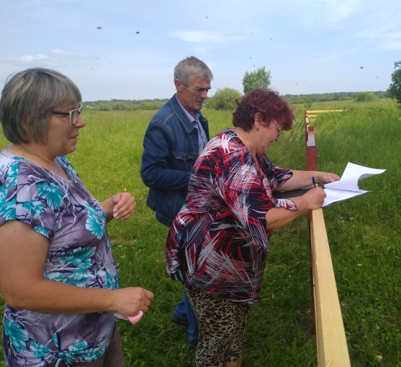
А уже 25 июня был подписан Акт приемки объекта приемочной комиссией в следующем составе:
Владимир Александрович Мецгер –
глава Балахтонского сельсовета,
Валерий Юрьевич Стреж – подрядчик,
Евгения Павловна Пахомова - староста д. Красный Яр,
Ирина Викторовна Каширцева - депутат Балахтонского сельского Совета депутатов.

Н.Н. Кионова – заместитель главы администрации сельсовета
___________________________________________________________
Страница 10 № 9/185 «Балахтонские вести» 7 июля 2020 года
__________________________________________________________________________________

ПОЗДРАВЛЯЕМ!

Надежду Яковлевну
ПАНОВУ

Юбилей у Вас сегодня,
Вам сегодня 85!
Разрешите Вас поздравить
И здоровья пожелать!
Жизнь большая за плечами,
много счастья было в ней,
Зло и беды тоже были –
забудьте Вы о них скорей!
Пусть только радостью сияют
Ваши добрые глаза,
И лишь от счастья пусть сверкает
в них нежданная слеза!
Внуки, правнуки и дети
всегда пусть будут возле Вас,
И будет светлым, позитивным
Вашей жизни каждый час!
Марию Никитовну
АНЦИФЕРОВУ

Восемьдесят лет – вот это дата!
Жизнь событиями разными полна:
Радостью и бедами богата,
словно за волной бежит волна!
С юбилеем славным поздравляем.
Будьте привлекательной всегда.
Женственности, радости желаем,
не грустить, не плакать никогда!
Пусть здоровье дольше лишь крепчает,
дорогие люди любят Вас,
А душа цветёт, не унывает,
любит жизнь, как будто, в первый раз!

В.А. Мецгер – глава Балахтонского сельсовета
Е.А. Гардт – председатель Балахтонского сельского Совета депутатов

___________________________________________________________
Страница 11 № 9/185 «Балахтонские вести» 7 июля 2020 года
__________________________________________________________________________________

13 сентября 2020 года –
ВЫБОРЫ В ОРГАНЫ МЕСТНОГО САМОУПРАВЛЕНИЯ

Избирательная комиссия муниципального образования Балахтонский сельсовет ИЗВЕЩАЕТ:

ОФИЦИАЛЬНО

ИЗБИРАТЕЛЬНАЯ КОМИССИЯ
МУНИЦИПАЛЬНОГО ОБРАЗОВАНИЯ БАЛАХТОНСКИЙ СЕЛЬСОВЕТ

РЕШЕЕНИЕ

29.06.2020 с. Балахтон № 9/15

Об утверждении образца заполнения подписного листа для сбора подписей избирателей в поддержку выдвижения (самовыдвижения) кандидатов, списков кандидатов в депутаты на выборах депутатов Балахтонского сельского Совета депутатов

В соответствии с пунктом 8.1 статьи 37 Федерального закона от 12 июня 2020 года № 67-ФЗ «Об основных гарантиях избирательных прав и права на участие в референдуме граждан Российской Федерации» избирательная комиссия муниципального образования Балахтонский сельсовет РЕШИЛА:

1. Утвердить образец заполнения подписного листа для сбора подписей избирателей в поддержку самовыдвижения (выдвижения от избирательного объединения) кандидата в депутаты на выборах депутатов Балахтонского сельского Совета депутатов по единому многомандатному избирательному округу Балахтонского сельсовета Красноярского края, приложение № 1.
2. Утвердить образец заполнения подписного листа для сбора подписей избирателей в поддержку выдвижения списка кандидатов в депутаты на выборах депутатов Балахтонского сельского Совета депутатов, выдвинутого избирательным объединением по единому многомандатному избирательному округу Балахтонского сельсовета Красноярского края, приложение № 2.
3. Опубликовать настоящее решение в местном печатном издании «Балахтонские вести» и разместить на официальном сайте администрации.

Председатель избирательной комиссии
муниципального образования Н.В. Рейтер

Секретарь избирательной комиссии
Муниципального образования Н.В. Прохорова

ПРИЛОЖЕНИЕ 1

ПОДПИСНОЙ ЛИСТ
Выборы депутатов Балахтонского сельского Совета депутатов
Козульского района Красноярского края

13 сентября 2020 года

Мы, нижеподписавшиеся, поддерживаем _________________________________________________________________
( самовыдвижение (или выдвижение от избирательного объединения
с указанием наименования избирательного объединения)
кандидата в депутаты по единому многомандатному избирательному округу, гражданина Российской Федерации ________________________________________________________, родившегося _________________________,
(фамилия, имя, отчество) (дата рождения)
работающего ______________________________________________________________________________________________,
(место работы, занимаемая должность или род занятий, если кандидат является депутатом и осуществляет свои полномочия на непостоянной основе, - сведения об этом с указанием наименования соответствующего представительного органа)

проживающего _____________________________________________________________________________________________
(наименование субъекта Российской Федерации, района, города, иного населённого пункта,
Где находится место жительства)
___________________________________________________________
Страница 12 № 9/185 «Балахтонские вести» 7 июля 2020 года
______________________________________________________________________

№ п/п | Фамилия,  имя, отчество | Год рождения  (в возрасте 18 лет – доп. число и месяц рождения | Адрес  места жительства | Серия и номер паспорта, или документа, заменяющего паспорт гражданина |  | Дата  внесения подписи | Подпись
1
2
3
4
5

Подписной лист удостоверяю: _______________________________________________________________________________
(фамилия, имя, отчество, дата рождения, место жительства, серия и номер паспорта или документа,
заменяющего паспорт гражданина, с указанием даты его выдачи, наименования или кода выдавшего его органа,
подпись лица, осуществляющего сбор подписей, и дата её внесения)
Кандидат____________________________________________________________________________________________________
(фамилия, имя, отчество, подпись и дата её внесения)

Специальный избирательный счёт № _______________

ПРИЛОЖЕНИЕ 2
ПОДПИСНОЙ ЛИСТ
Выборы депутатов Балахтонского сельского Совета депутатов
Козульского района Красноярского края

13 сентября 2020 года

Мы, нижеподписавшиеся, поддерживаем выдвижение списка кандидатов в депутаты Балахтонского сельского Совета депутатов Козульского района Красноярского края

от избирательного объединения ____________________________________________________________________________,
(наименование избирательного объединения)

во главе которого находятся ________________________________________________________________________________
(фамилии, имена и отчества, даты рождения, гражданство не менее чем трёх кандидатов из списка кандидатов)

№ п/п | Фамилия,  имя, отчество | Год рождения  (в возрасте 18 лет – доп. число и месяц рождения | Адрес  места жительства | Серия и номер паспорта, или документа, заменяющего паспорт гражданина |  | Дата  внесения подписи | Подпись
1
2
3
4
5

Подписной лист удостоверяю: _______________________________________________________________________________
(фамилия, имя, отчество, дата рождения, место жительства, серия и номер паспорта или документа,
заменяющего паспорт гражданина, с указанием даты его выдачи, наименования или кода выдавшего его органа,
подпись лица, осуществляющего сбор подписей, и дата её внесения)

Уполномоченный представитель
избирательного объединения _______________________________________________________________________________
(фамилия, имя, отчество, подпись и дата её внесения)

__________________________________________________________________________________

Балахтонские вести

Учредитель: Балахтонский сельский Совет депутатов Козульского района
Наш адрес: с. Балахтон ул. Советская 82В
Газета выходит один раз в два месяца
Тираж 50 экземпляров
Ответственный за выпуск и редактор Елена Арнольдовна Гардт

С электронной версией газеты можно ознакомиться
на сайте администрации сельсовета http://balahton-adm.gbu.su/

